大学生创新创业训练管理系统
管理部门业务使用说明
（建议在IE浏览器下运行系统）

项目申请、中期检查、结题申请
1、学生申请创新创业项目、中期检查、项目结题，先是在指导教师下进行项目审核，如图：

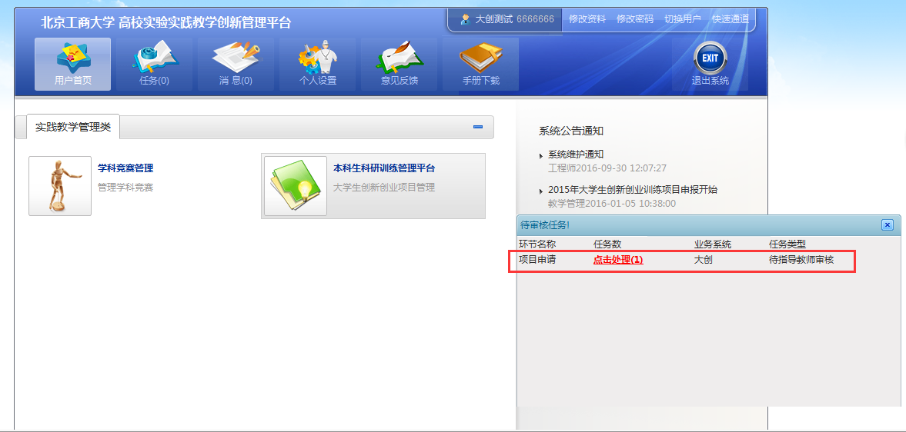

2、已通过指导教师审核的项目，下个流程到学院进行审核，如图：
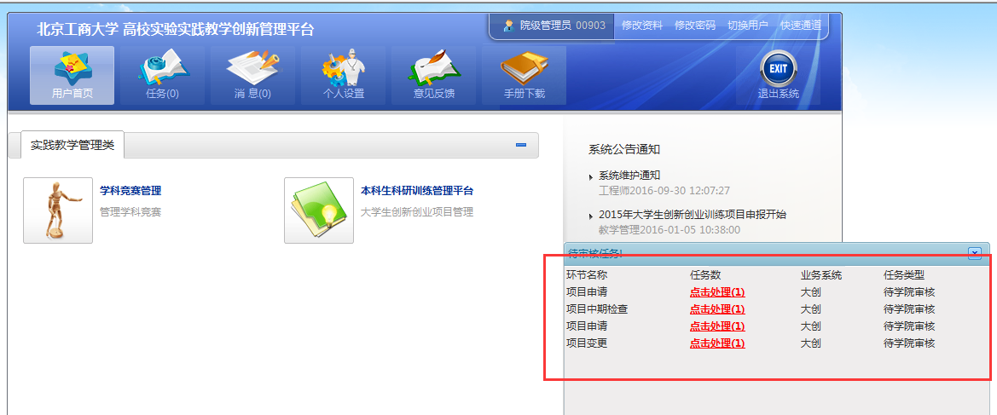
点击处理按钮可以看到该项目的部分信息，如图：
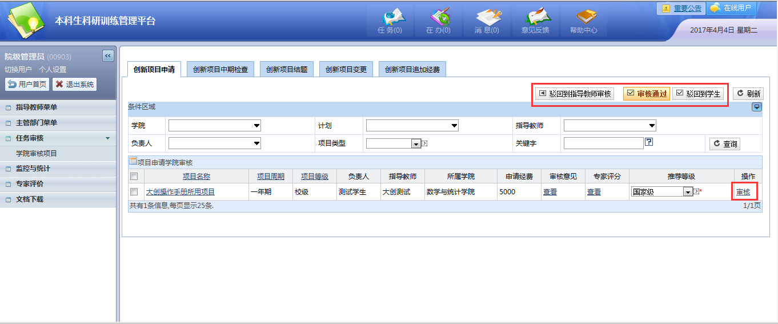
点击审核按钮可以看到该项目的详细信息以及提交的文档，并可以填写审核意见并选择推荐项目等级，在审核完详细信息并且填入审核意见等信息后，可以选择批准、驳回到学生、驳回到指导教师等操作，如图：
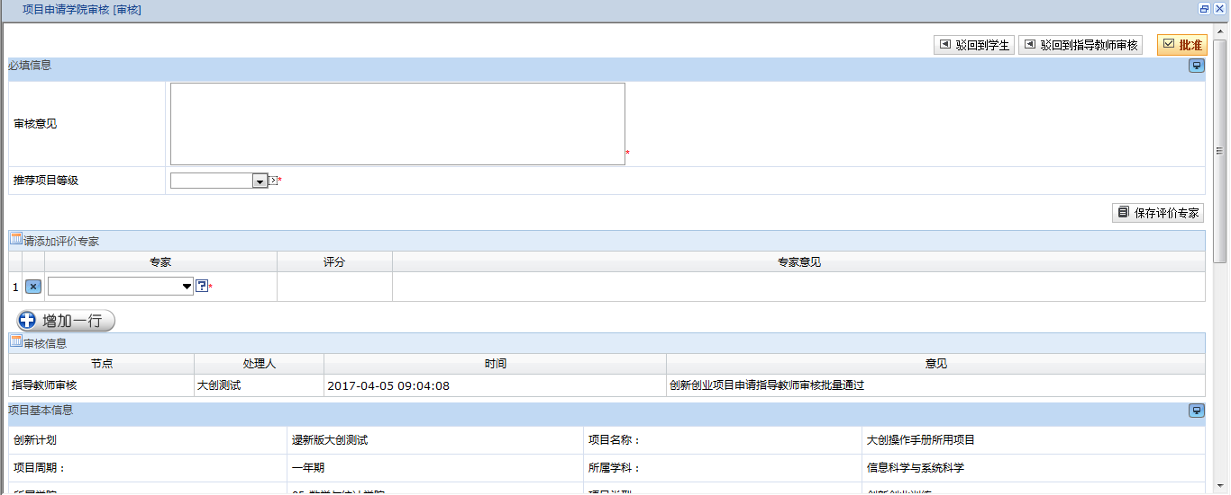

在审核过程中，可以添加评价专家，以便查看评价专家对项目的评价，评价专家评价结束后学院可以继续审核，如图：
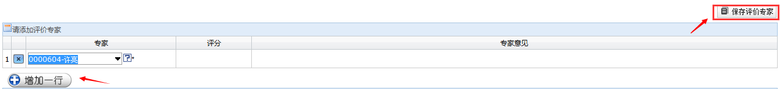

查看学生提交的文档，审阅完成后根据情况给予批准或驳回（驳回到学生、驳回到指导教师）。如图：
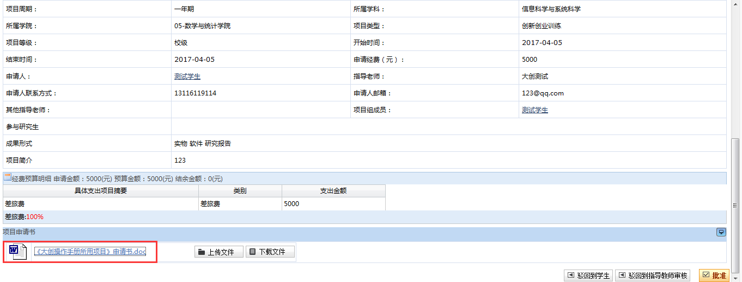
提示：项目的申请、中期检查、变更、结题等流程操作同于上述内容。

通过学院审核的项目，需要通过教务处的终审，如图：
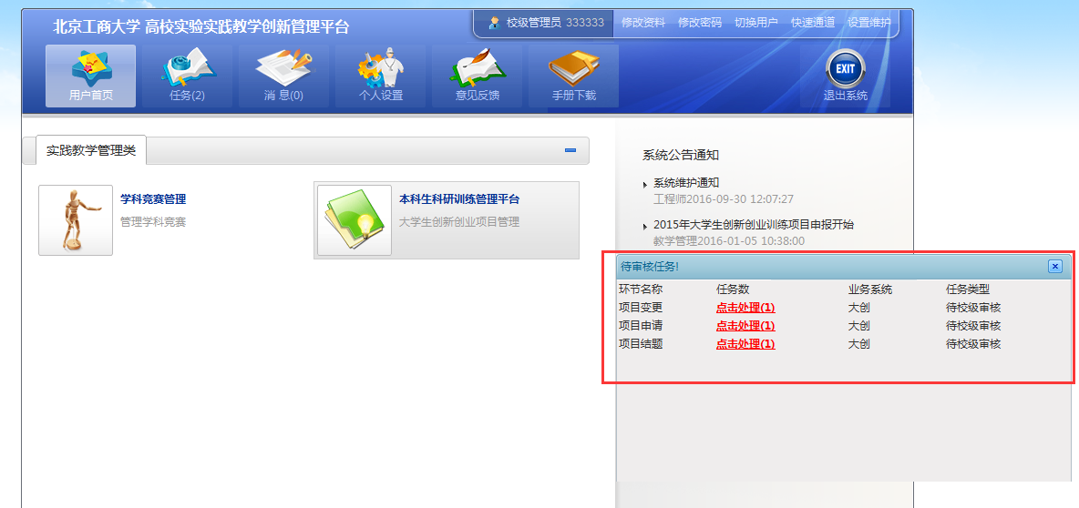

教务处在审核过程中，可以添加评价专家，以便查看评价专家对项目的评价，在审核完基本信息以及填写完审核意见之后，可以选择批准、驳回到学生、驳回到学院审核等操作，如图：
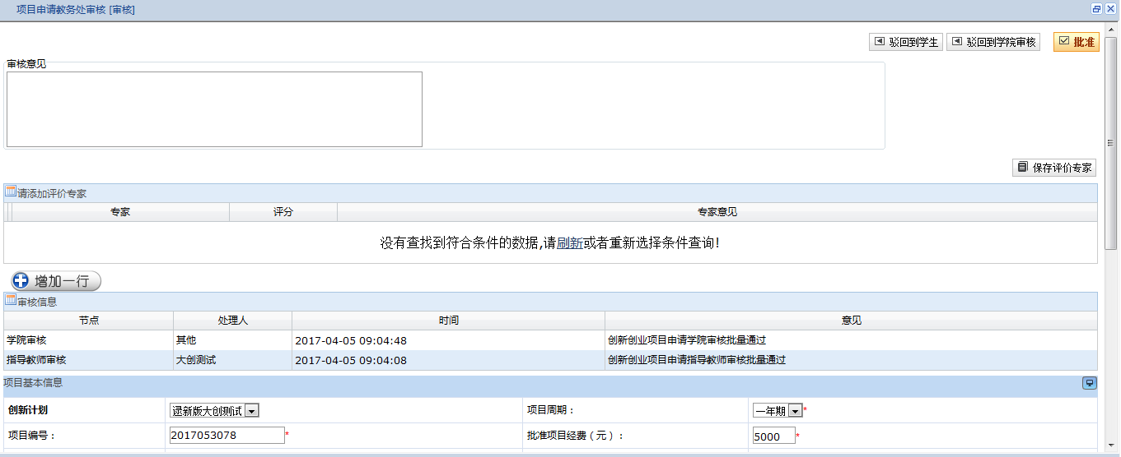

主管部门菜单

一、创新计划管理
主管部门管理员在每个管理年度添加创新计划，发布完创新计划后，学生在规定的时间就可以申报创新创业项目，如图：
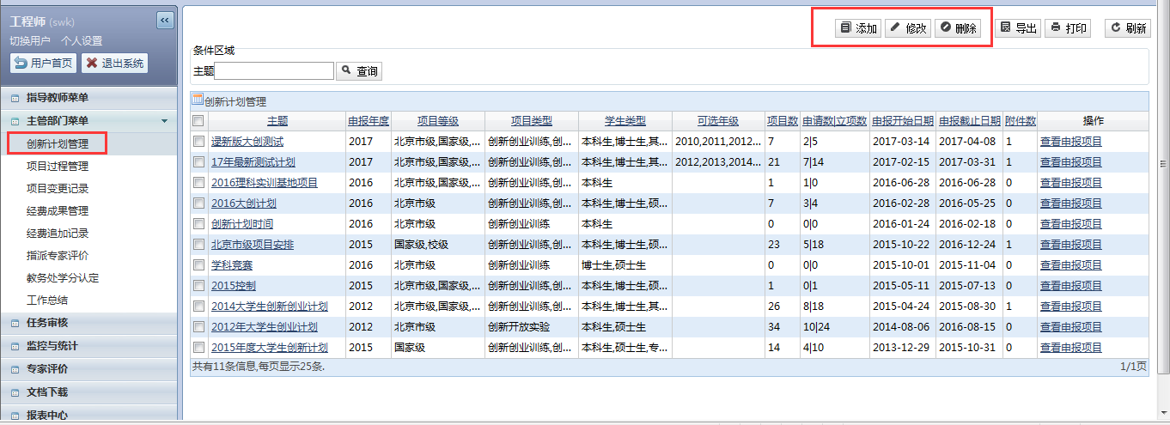
图1
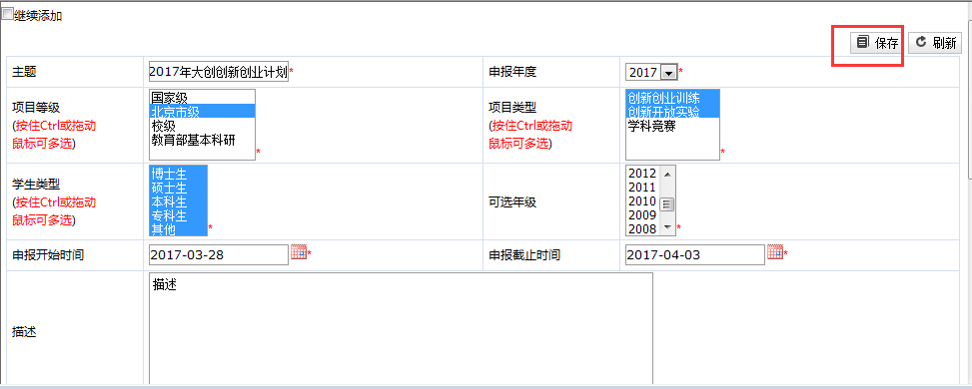
图2

也可以对创新创业计划进行修改，如图：

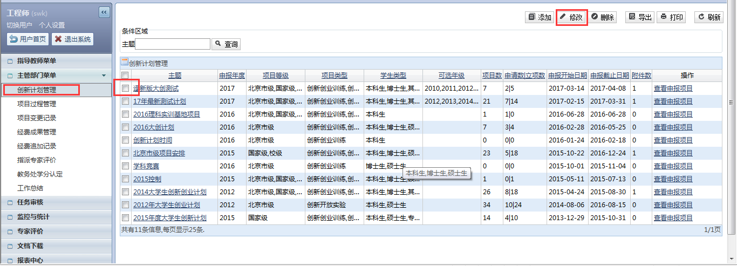

二、项目过程管理
主管部门管理人可以在项目过程管理查看处于各个不同状态的项目的详细情况，比如项目名称、申请经费，指导老师，项目状态等，如图：
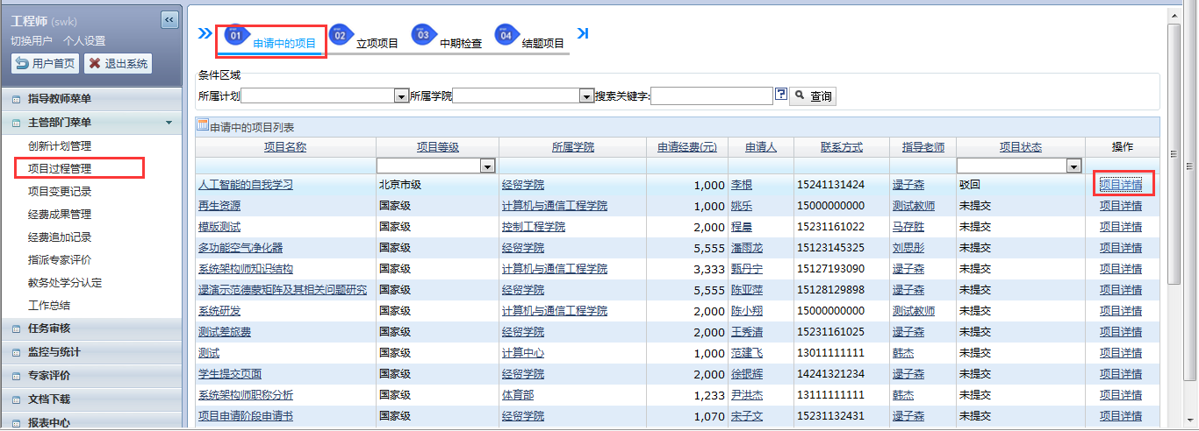

三、指派专家评价
学生的创新创业项目各流程申请，学院管理人可以在“主管部门菜单-指派专家评价”中对项目指派专家对该项目进行评价，如图：

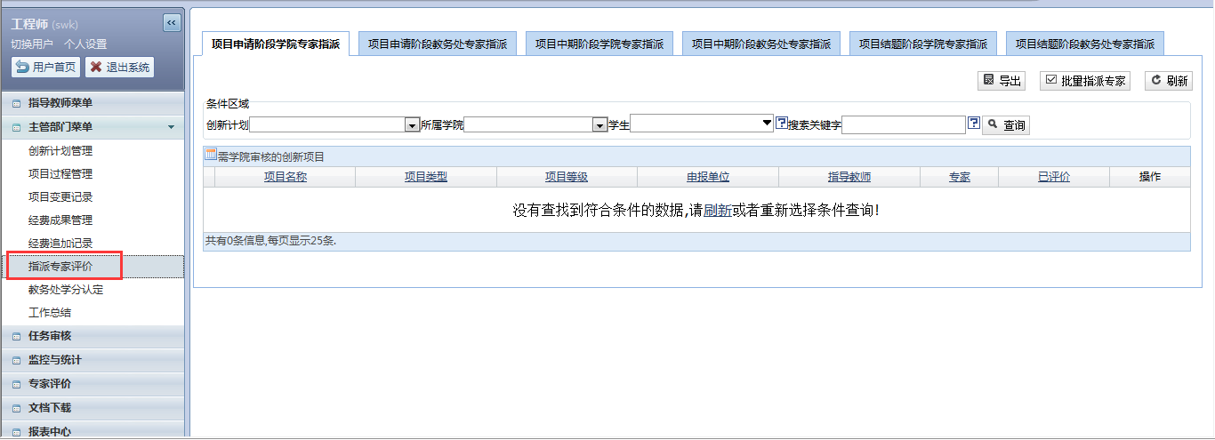四、经费成果管理
主管部门管理人可以对已经立项的项目，进行经费使用管理，如图：
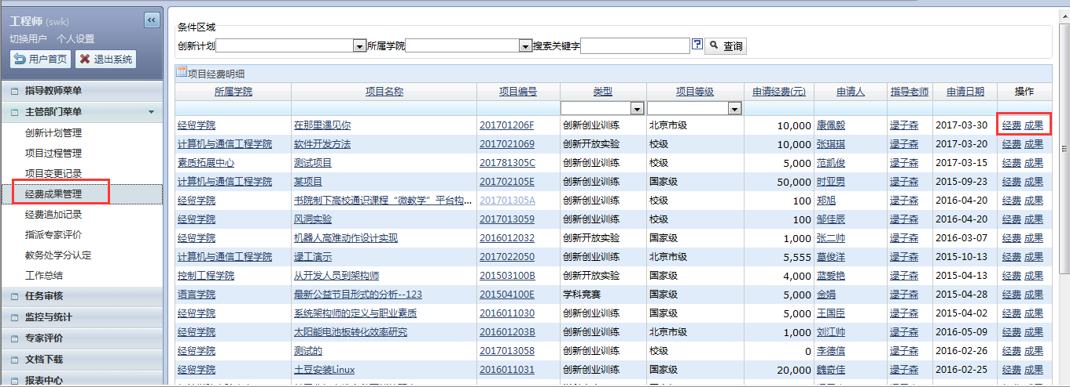

经费管理，如图：

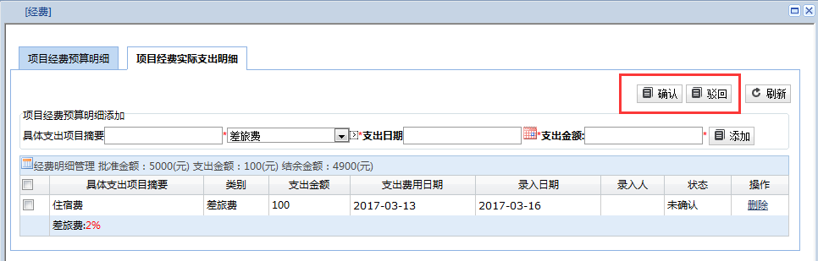

成果管理，如图：
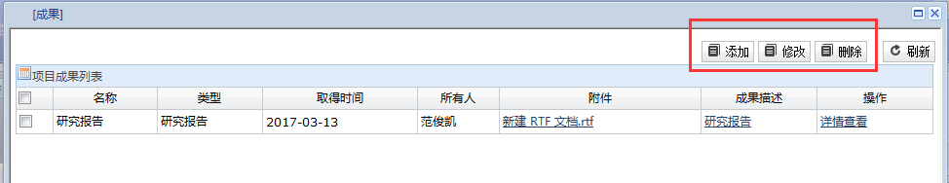

五、追加经费记录
管理部门在此菜单下看到各项目的经费追加记录，如图：

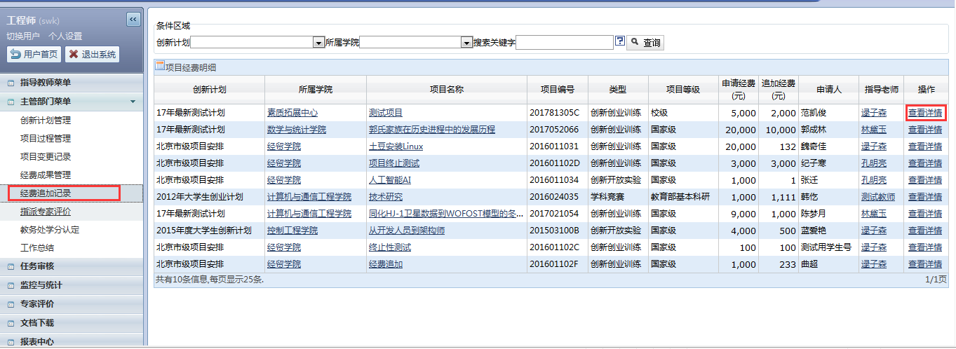

六、项目变更记录
主管部门管理人员可以查看项目变更情况，如图：

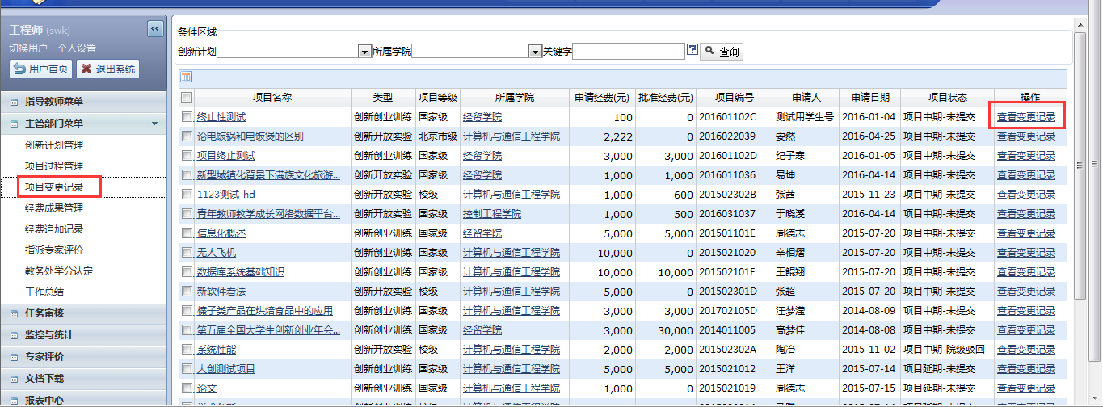

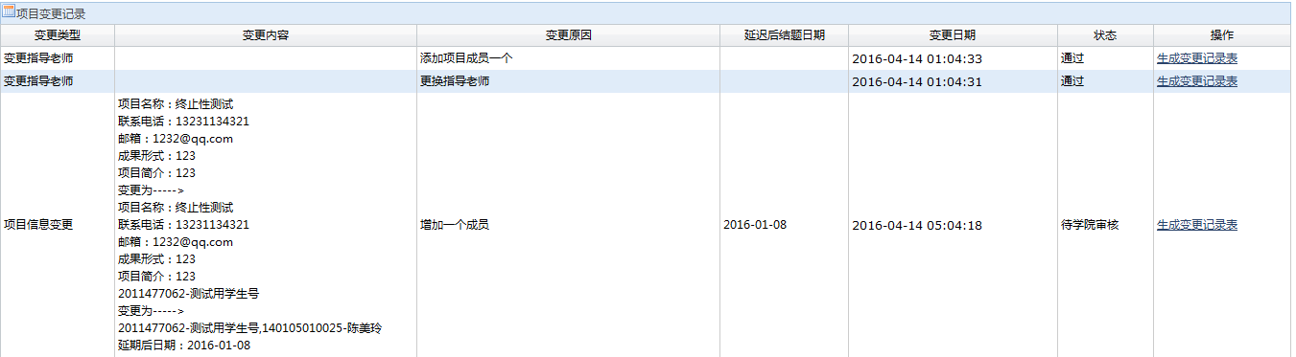

七、教务处学分认定
学生申请学分认定后，在教务处学分认定菜单下认定学分，如图：
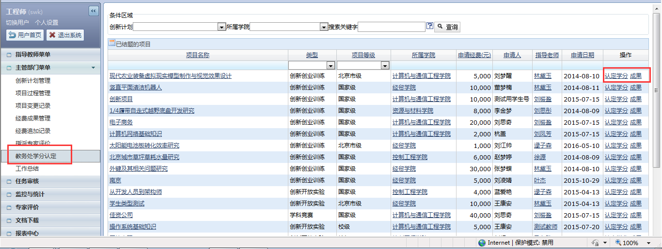
图1

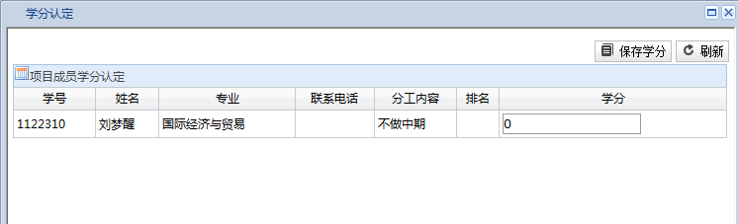
图2

八、工作总结
主管部门可以在此菜单下进行工作总结的一些相关操作，如图：

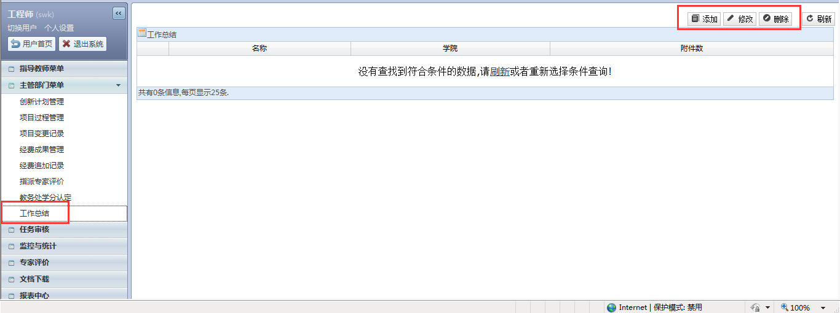

学生端通知公告显示，如图：

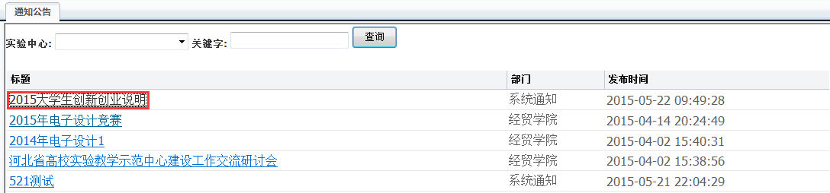

任务审核
一、批量审核

学院或校级管理部门可以对大创项目的不同阶段：项目申请、中期检查、项目结题、项目变更、项目追加经费，批量进行审核，同时院级在批量审核项目时可以对项目的推荐等级进行修改操作，而教务处在审核项目时可以对项目评价和是否优秀项目进行设定，如图：

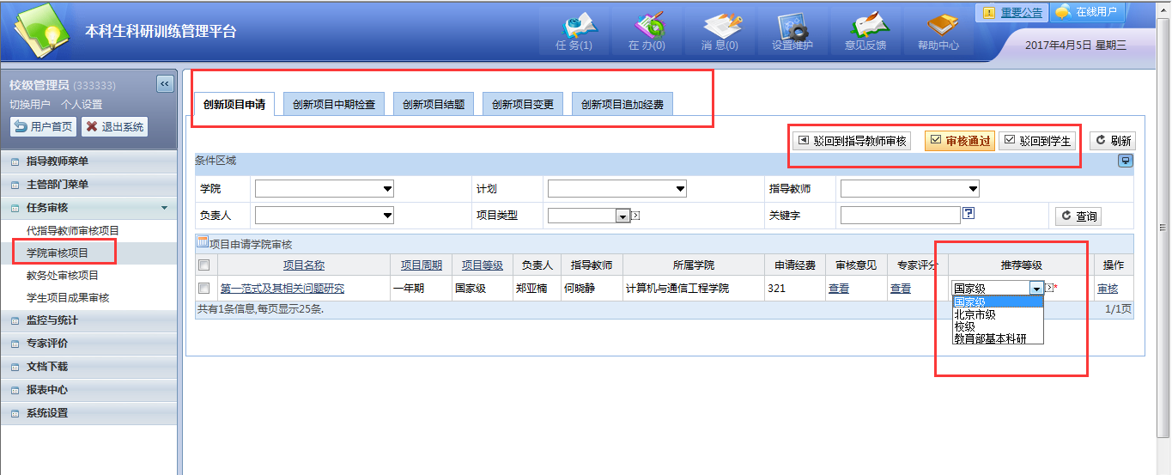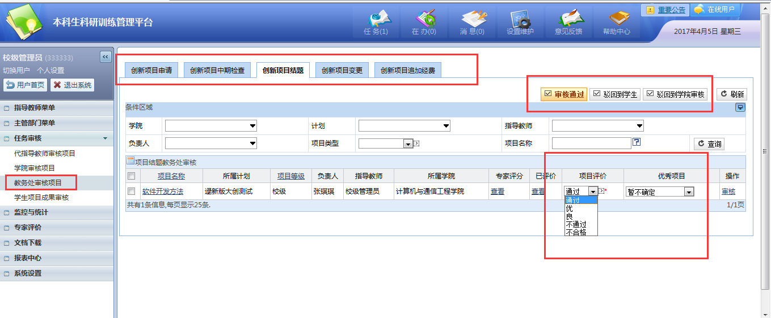
二、学生项目成果审核
学生自主申报项目成果后，需要管理部门进行审核，如图：
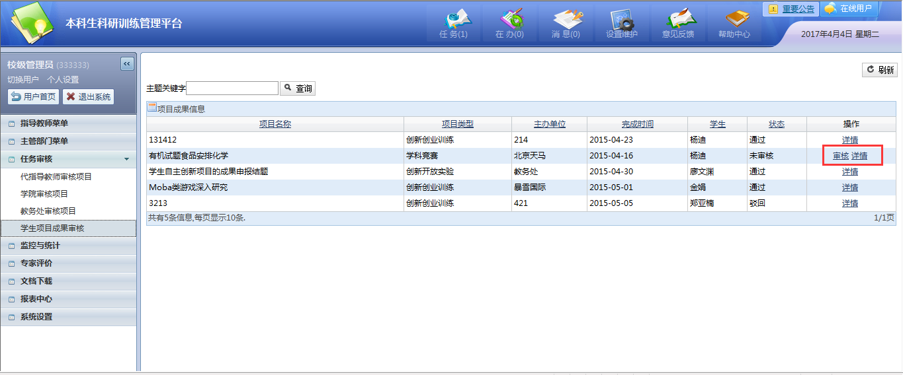
图1

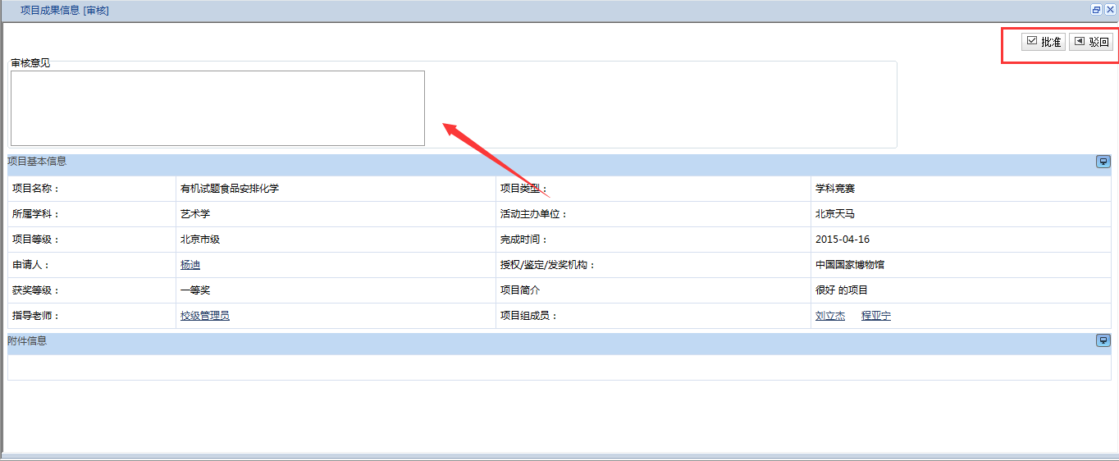
图2

监控与统计
管理部门可以对整个项目的进度情况进行实时的监控，并可以导出报表，如图：
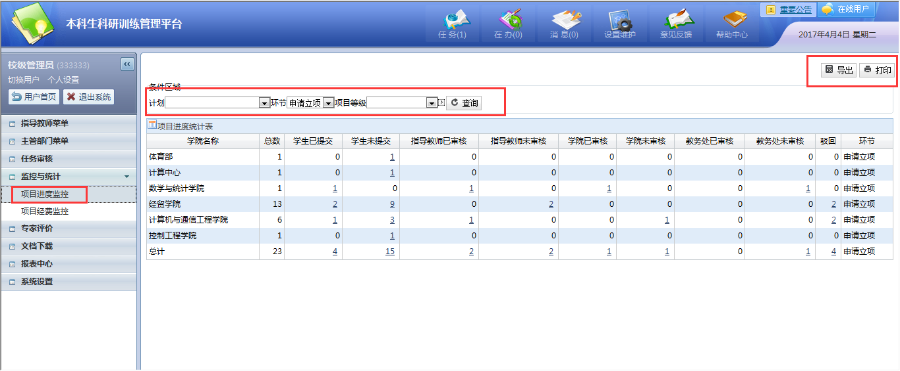

又能对项目经费进行监控，可分为按年度统计、按学院统计、按等级统计如图：
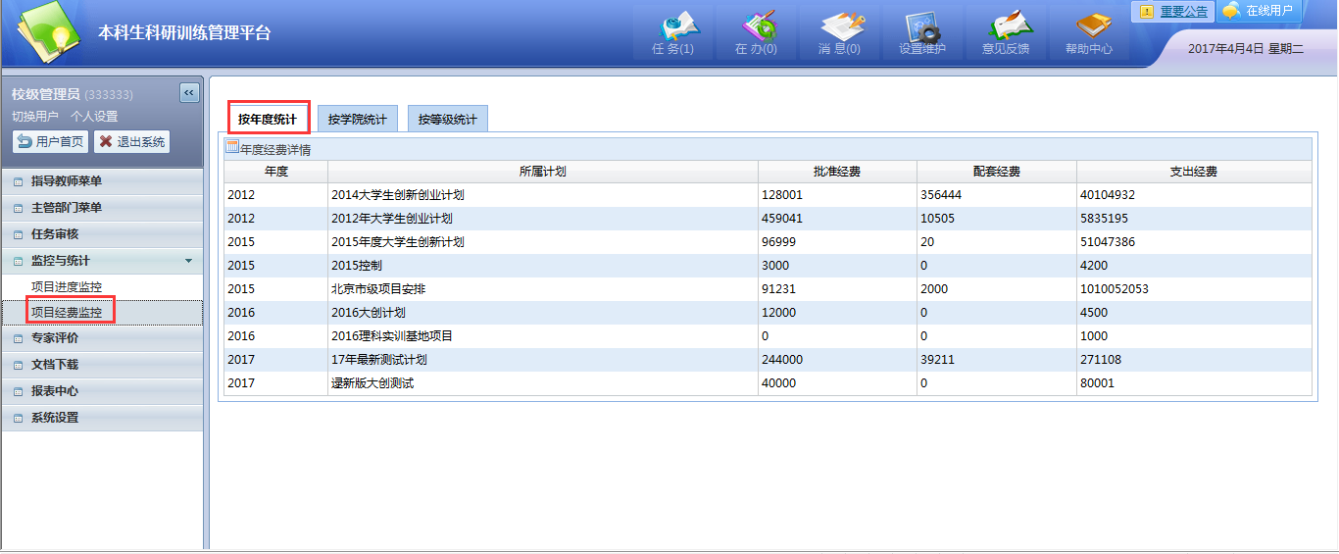
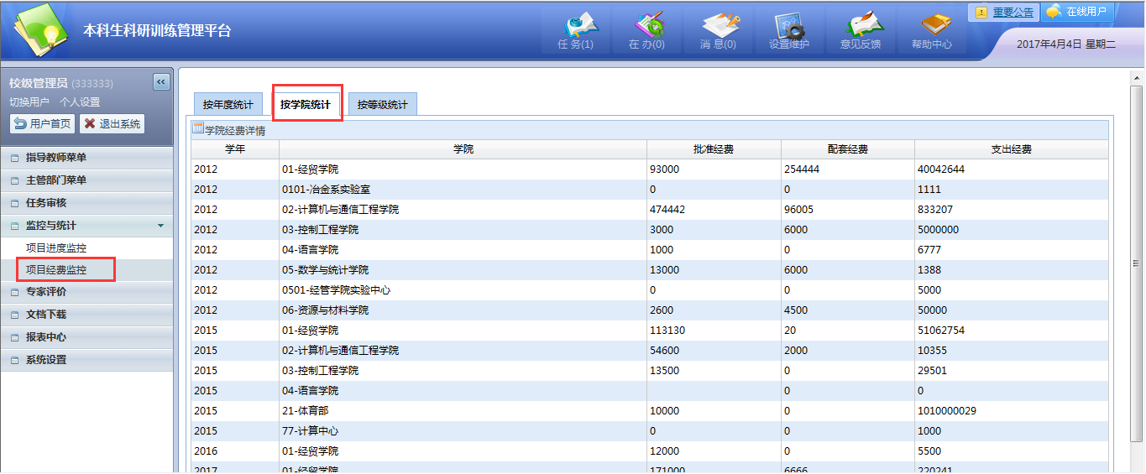
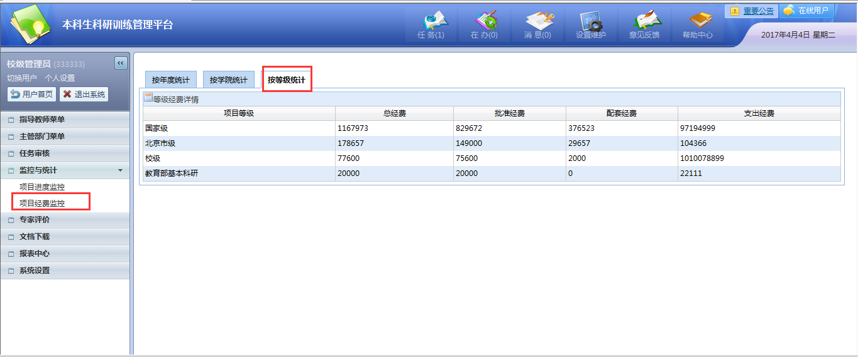

专家评价

一、创新项目立项评价
学生申请的创新创业项目通过学院审核后，如果主管部门管理人指派了专家进行立项评价，则指派的专家可以在此进行项目评价和评分，如图：
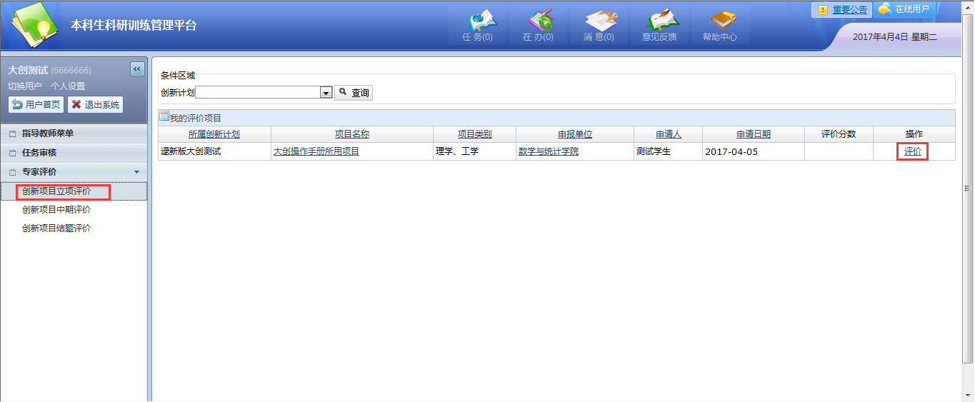图1
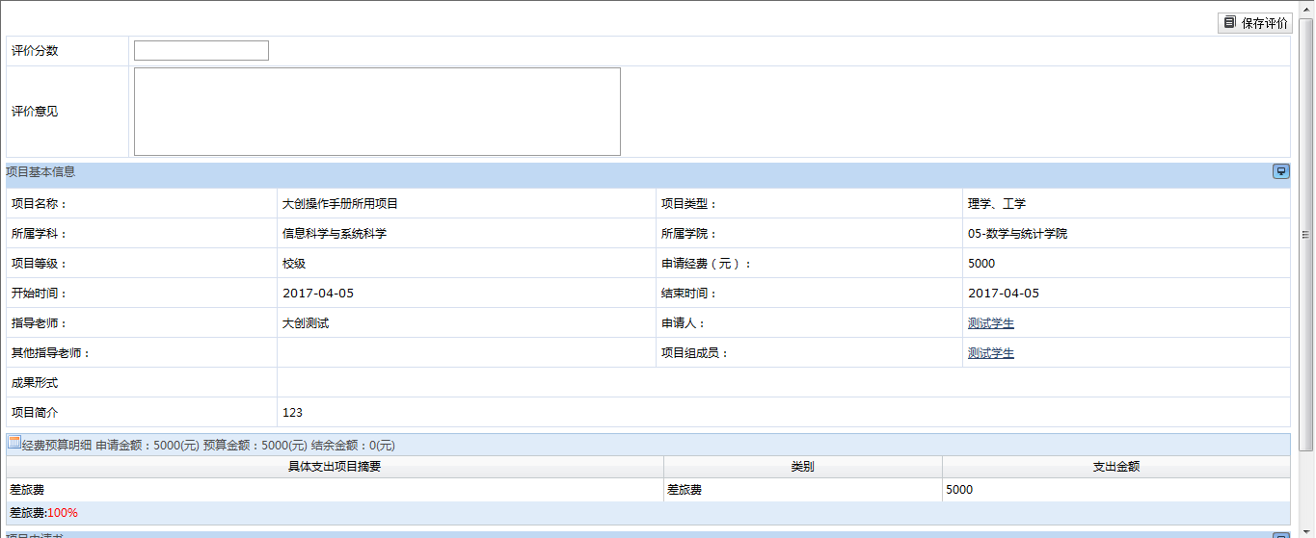图2
创新项目中期以及结题评价操作流程与立项评价基本相同。

文档下载
过程文档打包下载
管理部门需要项目的过程文档查看或备份，可以使用过程文档打包下载，如图：
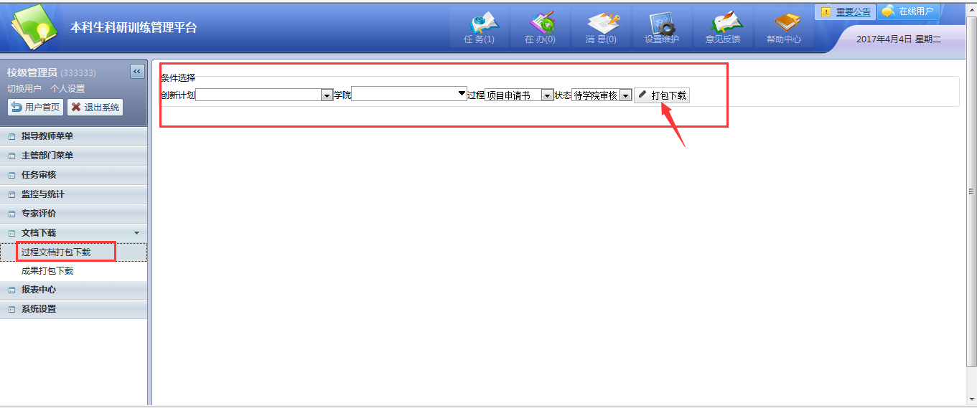

选择过程，如图：
成果打包下载
管理部门需要对项目的成果进行查看或者备份，可以使用成果打包下载，如图：
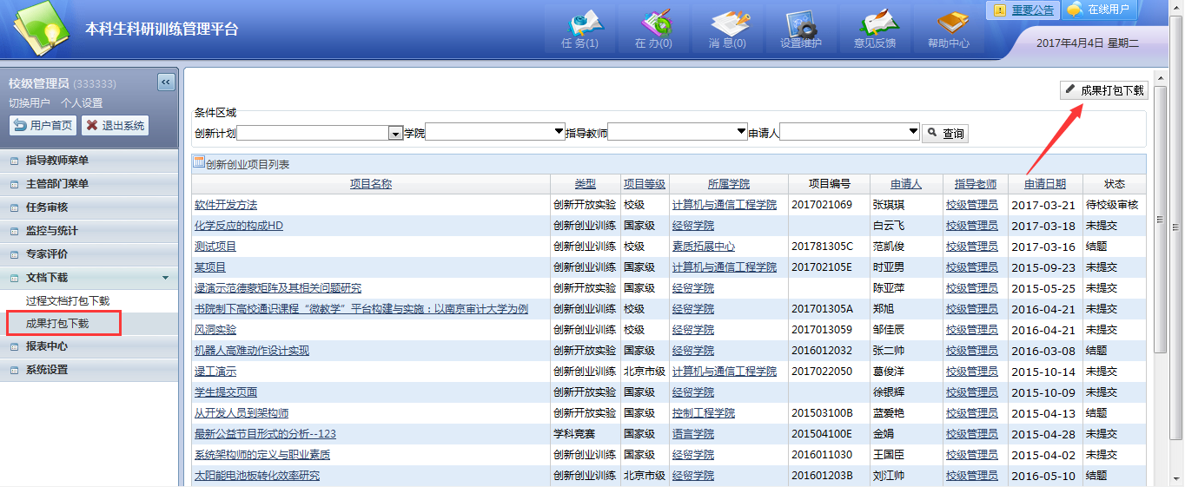
点击成果打包下载之后，能够进行条件的筛选，打包下载管理员需要的成果包，如图：
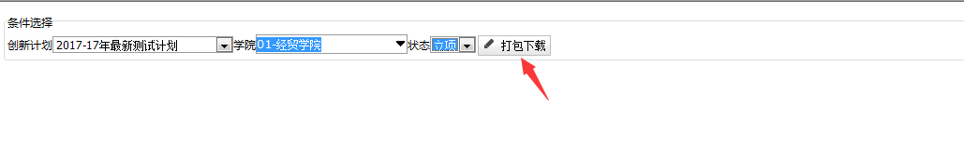
报表中心
系统中常用的报表，可以点击导出，如图：
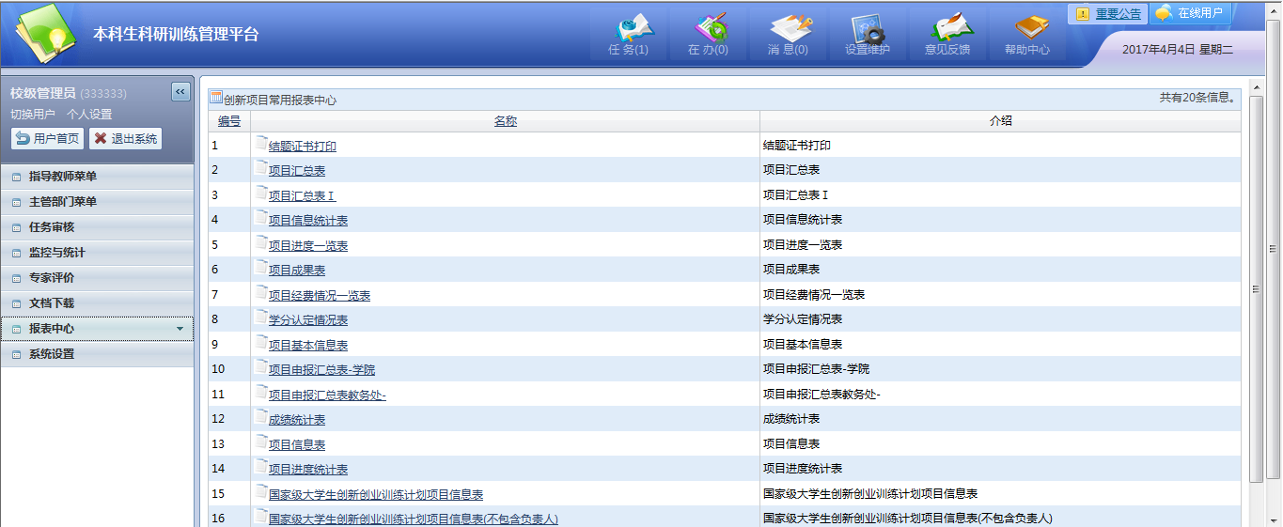
图1
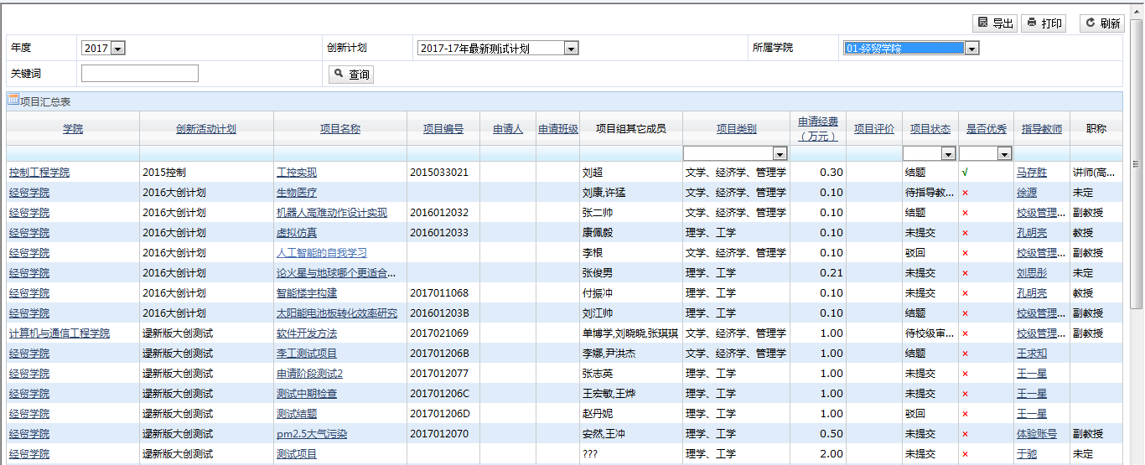
图2

系统设置

院系金额及经费分配
主管部门可以进行院系名额的分配以及经费的分配，如图：
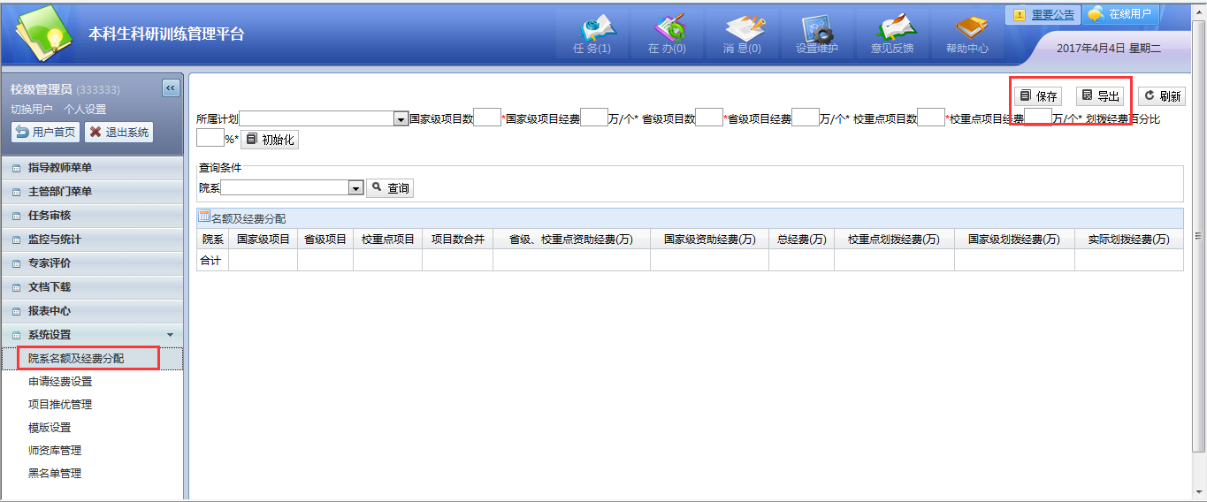
- 申请经费设置
主管部门可以根据项目类型来设置申请经费，如图：
如果在此处对于特定项目级别的项目类型进行了经费设置，学生在申请项目时符合此处条件的项目的申请经费会变为一个固定值，具体数字为此处设置的数字；如果在此处没有特定设置，则在申请项目时申请经费由学生来填写。
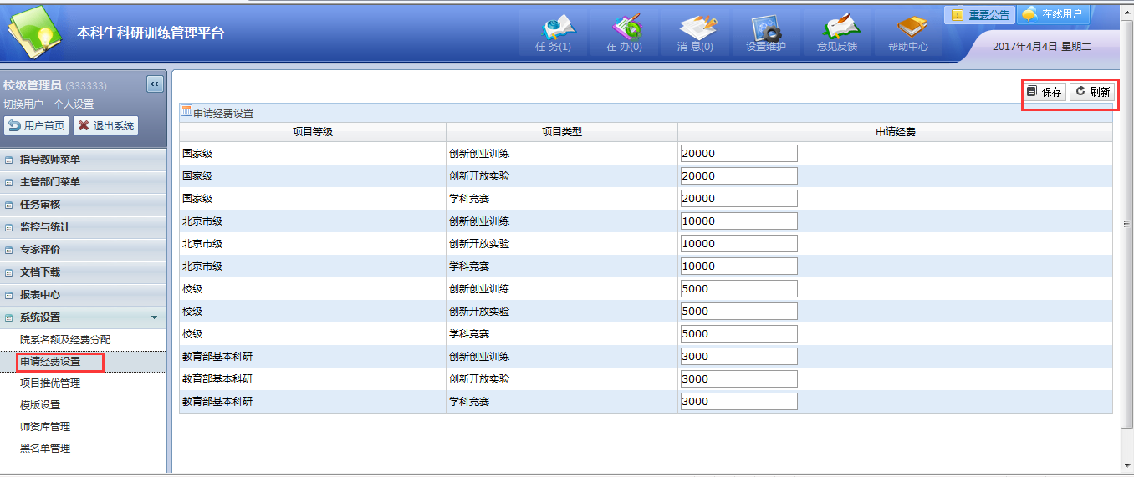

三、项目推优管理
主管部门管理人可以根据项目评价情况，对优秀项目进行推优，如图：
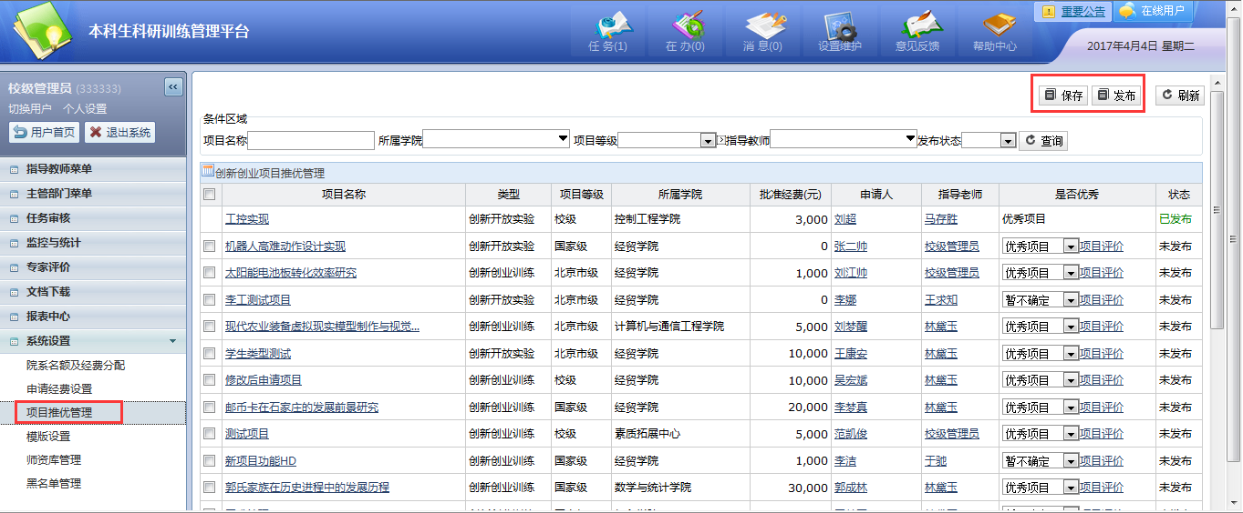

四、模板设置
教务处管理员可以根据学校实际情况对大创不同类别设置模板，如图：
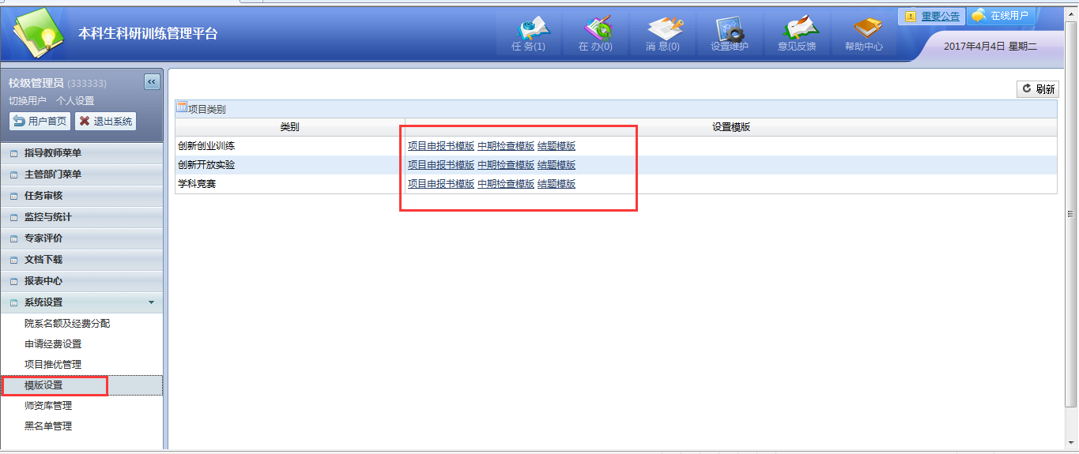

首先下载模板文件到本机，配置好后另存为RTF格式上传，点击“添加”按钮，如图：
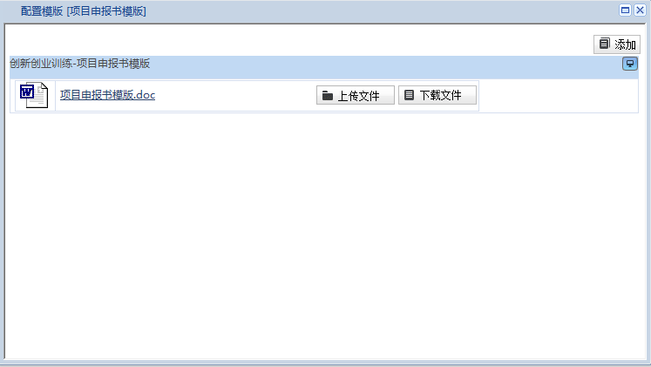
五、师资库管理
创建校内外师资库，可添加企业导师，如图：
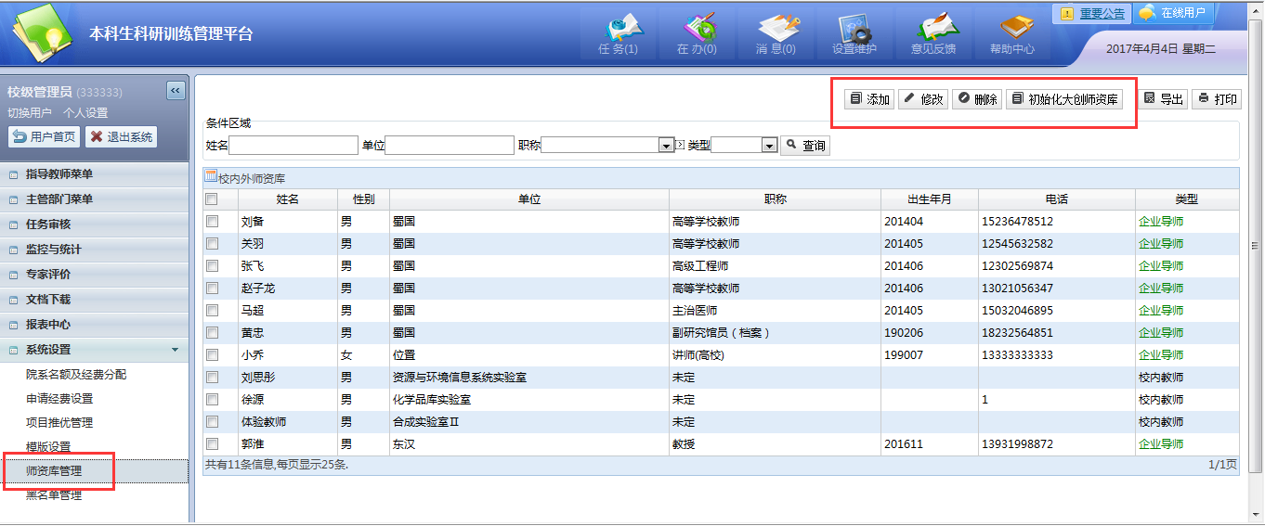

六、黑名单管理
主管部门管理人可以在黑名单管理中对学生或指导教师进行黑名单操作，添加黑名单后，该学生或指导教师将不能进行创新创业业务，如图：
